**AStar求解迷宫寻路问题程序使用说明**

**运行环境：**

Python版本：Python 3及以上

所需要的依赖包：

numpy

可采用的软件：PyCharm

**操作步骤：**

在Visual Studio Code等集成开发环境下打开test.py文件，界面如图1所示。

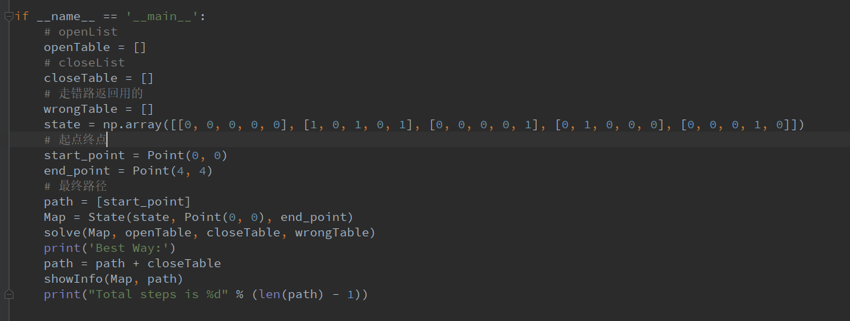

图1 Visual Studio Code界面

点击run按钮，运行结果如图2所示。实验人员可通过自行设定迷宫来得到实验结果，其中*代表所走路径。

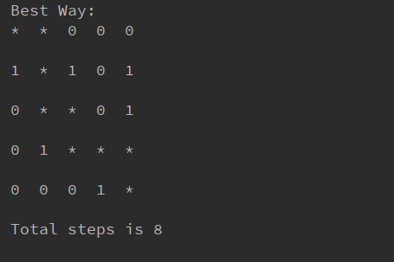

图2 迷宫寻路结果